关于补丁包的一些说明：

补丁包有三种：核心补丁包，数据记录补丁包，程序补丁包

本地开发补丁包安装可以通过两种方式：DL.DEFINE和BUILD.CONTROL

DL.DEFINE需要手动授权每条记录，BUILD.CONTROL是一个批处理授权的工具，可以实现批量授权，DL.DEFINE是系统自带工具，BUILD.CONTROL需要使用DL.DEFINE安装才能使用

下面介绍BUILD.CONTROL的安装以及使用BUILD.CONTROL安装R10补丁包的例子

\*\*\*\*\*\*\*\*\*\*\*\*\*\*\*\*\*\*\*配置环境变量\*\*\*\*\*\*\*\*\*\*\*\*\*\*\*\*\*\*\*\*\*\*\*\*\*\*\*\*\*\*

把GR0800004bin、GR0800004lib、GR0800004Ins、GR0800005bin、GR0800005lib这5个压缩包存放并解压到.. \bnk\bnk.run目录下

编辑该目录下mbremote.cmd，并

在变量PATH增加 ;%HOME%\GR0800004bin;%HOME%\GR0800005bin

在变量JBCOBJECTLIST增加 ;%HOME%\GR0800004lib;%HOME%\GR0800005lib

保存，退出

\*\*\*\*\*\*\*\*\*\*\*\*\*\*\*\*\*\*\*\*\*\*\*\*\*\*安装BUILD.CONTROL\*\*\*\*\*\*\*\*\*\*\*\*\*\*\*\*\*\*\*\*\*\*\*\*\*\*\*\*\*\*\*

把TMNS000-BUILD.CONTROL.zip移动到bnk\F.DL.DATE\DL.RESTORE目录底下

telnet工具登陆classic模式

执行

REMOTE

ETS

EX

进入登陆界面：

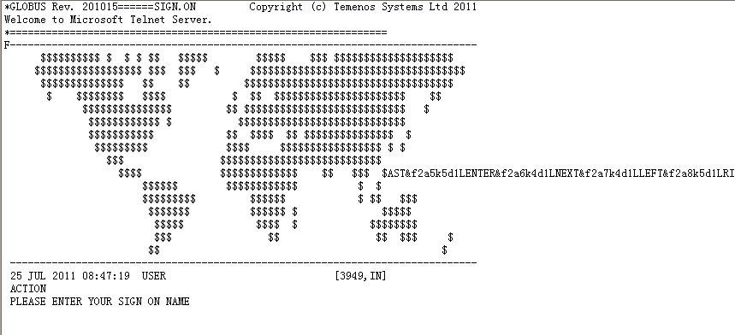

输入用户名：INPUTT

输入密码：123456

确认后登陆到T24后台

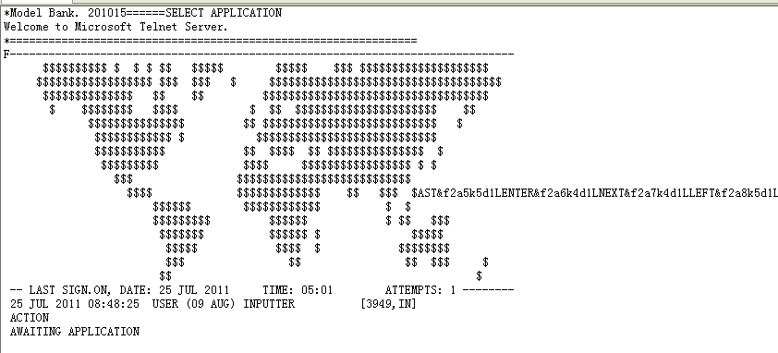

*\*\*必须注意：只有在状态为AWAITING APPLICATION时才能运行命令*

*\*\*\*一些常用操作：*

*ctrl+u不保存退出*

*ctrl+v回车提交*

*ctrl+b往后*

*ctrl+f往前*

*ctrl+e跳到最后一行*

执行DL.PARAMETER I SYSTEM

输入6.1确认

填写数据如图

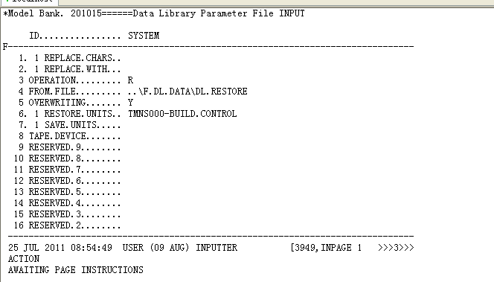

Ctrl+v提交

Ctrl+u退回到*AWAITING APPLICATION状态*

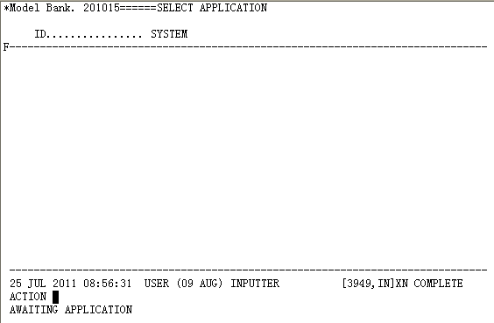

执行DL.PARAMETER V SYSTEM

Ctrl+v提交

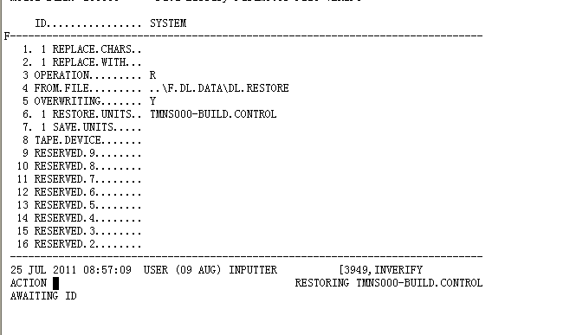

显示RESTORING TMNS000-BUILD.CONTROL

退回到AWAITING APPLICATION状态

执行DL.DEFINE V TMNS000-BUILD.CONTROL

Ctrl+v提交，程序开始安装

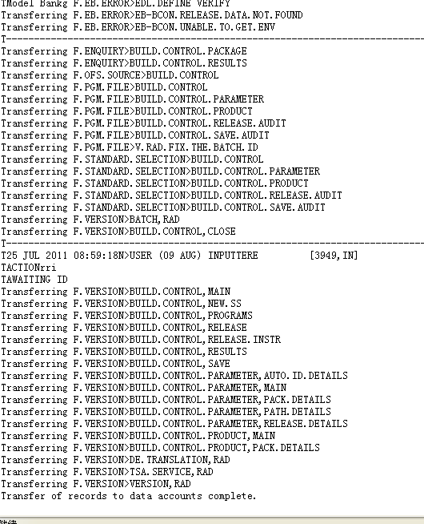

接下来使用DL.DEFINE开始授权操作

按照文档TMNS000-BUILD.CONTROL Installation Guide.pdf第六页逐条手动授权

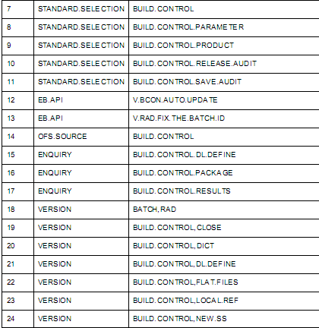

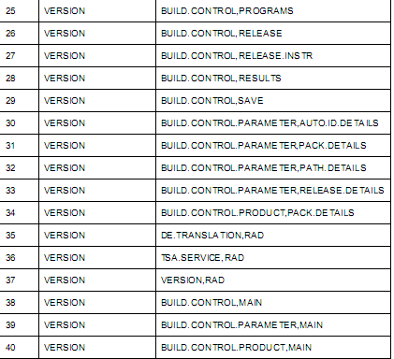

执行STANDARD.SELECTION, E

如图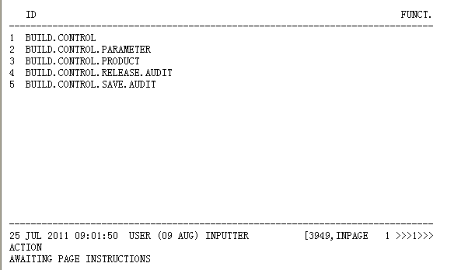

输入1按确认，逐条输入I,如图：

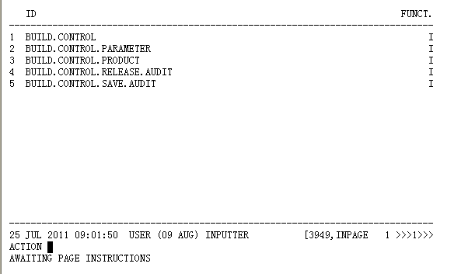

CTRL+V提交，输入Y,接着提交如此往复，没授权一条记录需要提交两次输入两个Y

按以上方法，分别授权EB.API OFS.SOURCE ENQUIRY VERSION

\*\*\*以下为授权遇到问题：

给OFS.SOURCE授权时：

把18 IN.QUEUE.DIR...... ../bnk.interface/BCON.OFS.IN 路径改为../bnk.interface/BCON.OFS.IN

13 LOG.FILE.DIR...... ../interfaces/bcon/BCON.OFS.LOG 改为：../bnk.interface/BCON.OFS.LOG

如图：

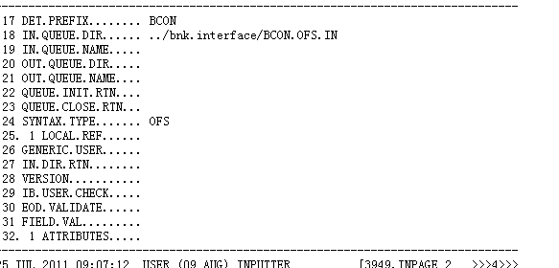

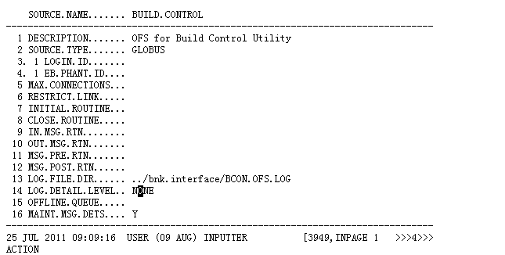

授权过程中可能遇到的问题：

1. 记录已经存在，如提示voc DM.OFS.IN记录已经存在，到jsh底下执行DELETE VOC “DM.OFS.IN”命令删除记录即可
2. 文件夹不存在----在相应目录下建该名称文件夹即可
3. 目录名不对，修改目录名
4. 依赖关系的记录无法授权，跳过该记录先授权其他记录，如果需要修改依赖的记录，可以把依赖记录名称改我“-”减号，ctrl+v提交即可
5. 如果需要删除某条授权记录，只要把I变成D输入提交即可

\*\*\*\*\*\*\*\*\*\*\*\*\*\*\*\*使用BUILD.CONTROL安装TMNS000-DM.ENHANCE.COMMON补丁\*\*\*\*\*\*

把TMNS000-DM.ENHANCE.COMMON包放在../bnk.interface/F.BCON.DATA/RELEASE下

AWAITING APPLICATION状态下执行BUILD.CONTROL I TMNS000-DM.ENHANCE.COMMON

具体参数填写如下图

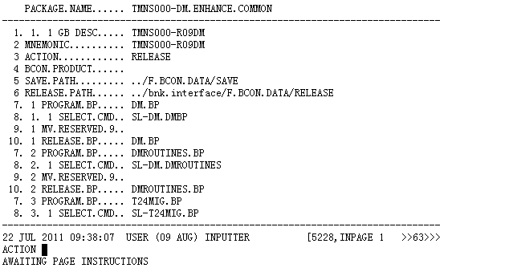

Ctrl+v提交

*\*\*注意：第18行填写内容为： 18 OFS.SOURCE.ID..... BUILD.CONTROL*

执行BUILD.CONTROL V TMNS000-DM.ENHANCE.COMMON

CTRL+V提交，程序开始安装

进入AWAITING APPLICATION状态

再执行一次BUILD.CONTROL V TMNS000-DM.ENHANCE.COMMON

提交

即可安装成功

查看错误日志：（由于各种原因BUILD.CONTROL不可能为每条记录授权成功,未授权成功的记录就存放在PROCESS.ERR的错误日志当中）

在jsh命令行下执行：LIST F.BUILD.CONTROL “TMNS000-DM.ENHANCE.COMMON” PROCESS.ERR

如图：

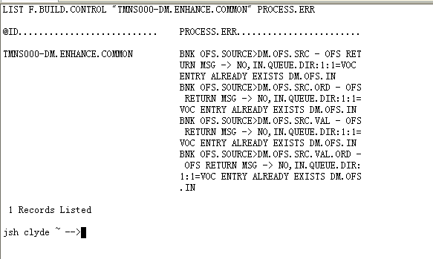

由错误日志得到OFS.SOURCE中存在未授权成功的记录

进入到application状态，执行OFS.SOURCE, E查看未授权记录

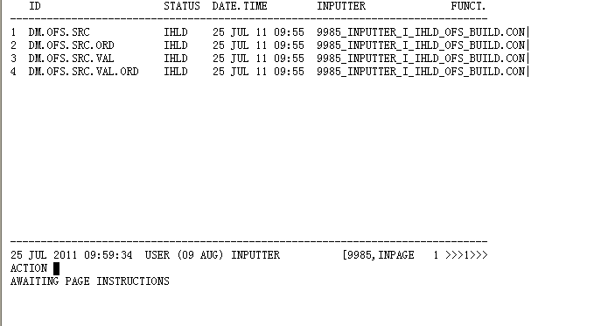

按照安装BUILD.CONTROL的方法逐条授权

在授权中遇到错误提示：

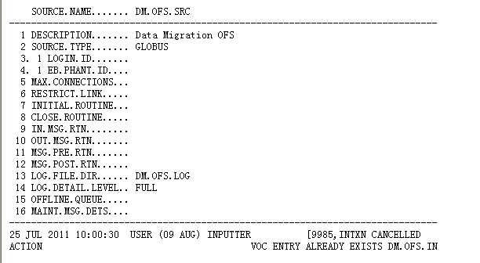

说DM.OFS.IN已经存在

在jsh底下执行命令：DELETE VOC “DM.OFS.IN”

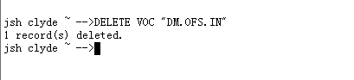

会提示4次，固删除4次

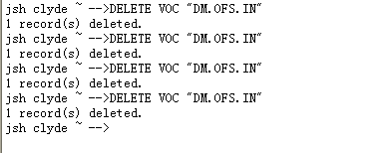

到此为止，使用BUILD.CONTROL安装R10补丁成功

\*\*\*\*\*\*\*\*\*\*\*\*\*\*\*\*\*\*\*\*\*\*\*\*\*\*\*\*\*\*\*\*\*\*\*\*\*\*\*\*\*\*\*\*\*\*\*\*\*\*\*\*\*\*\*\*\*\*\*\*\*\*\*\*\*\*\*\*\*\*\*\*\*\*\*\*\*

大家可以根据以上例子自行安装R09补丁包

如有问题请联系我

钱伟华

2011-7-25